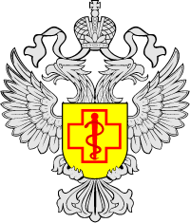

О реализации реформы контрольно-надзорной деятельности, проведении профилактических визитов

Территориальным отделом Управления Роспотребнадзора по Воронежской области в Семилукском, Нижнедевицком, Репьевском, Хохольском районах в июле 2024 года проведены профилактические мероприятия (визиты) на 19 объектах, из них:

- деятельность детских и подростковых организаций (на основании п. 11(4) Постановления Правительства от 10.03.2022г. N336 "Об особенностях организации и осуществления государственного контроля (надзора), муниципального контроля") – 3,

- деятельность в сфере ресторанов, кафе, баров, закусочных, столовых – 1,

- деятельность по торговле пищевыми продуктами, включая напитки, и табачными изделиями – 2,

- деятельность в сфере производства пищевых продуктов – 3,

- деятельность в сфере водоподготовки, водоснабжения и водоотведения – 1,
- прочие виды деятельности - 11
В ходе профилактических визитов были разъяснены вопросы соблюдения обязательных требований законодательства, а также устранения условий, причин и факторов, способных привести к их нарушению. В рамках профилактических визитов сотрудники были ознакомлены с требованиями действующих нормативно-правовых актов.

